ಆನೆ ಮರಿ
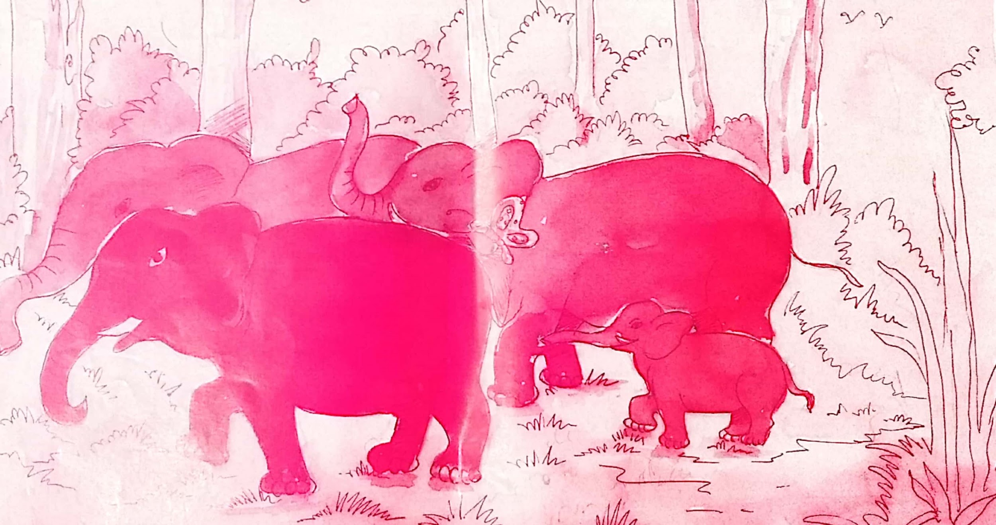
ಒಂದು ದಟ್ಟವಾದ ಕಾಡಿತ್ತು. ಆನೆಗಳ ಗುಂಪೊಂದು ಆ ಕಾಡಿನಲ್ಲಿ ಹುಲ್ಲು ತಿನ್ನಲು ಬಂದಿದ್ದವು. ಆನೆಗಳ ಗುಂಪಿನಲ್ಲಿ ಕೆಲವು ಮರಿಗಳು ಕೂಡ ಇದ್ದವು. ಕಾಡಿನಲ್ಲಿ ಹುಲ್ಲು ಮತ್ತು ಬಿದಿರನ್ನು ತಿನ್ನುತ್ತಾ ಗುಂಪು ಮುಂದೆ ಮುಂದೆ ಹೋಗುತ್ತಿತ್ತು . ಆನೆಯ ಗುಂಪಿನಲ್ಲಿದ್ದ ಒಂದು ಆನೆಮರಿಗೆ ಅಕಸ್ಮಾತ್ ಎಂಬಂತೆ ಒಂದು ಚಿಟ್ಟೆ ಕಣ್ಣಿಗೆ ಬಿತ್ತು. ಚಿಟ್ಟೆ ಆನೆಯ ಗುಂಪಿನ ಜೊತೆ ಮುನ್ನೆಡೆಯುತ್ತಿತ್ತು. ಚಿಟ್ಟೆ ಹಾರುತ್ತಿದ್ದ ರೀತಿ, ರೆಕ್ಕೆಗಳನ್ನು ಬಡಿಯುತ್ತಿದ್ದ ರೀತಿಯನ್ನು ನೋಡುತ್ತಾ‌ ಆನೆಮರಿ ನಿಧಾನವಾಗಿ ನಡೆಯತೊಡಗಿತು. ಹೀಗೆ ನಿಧಾನವಾಗಿ ನಡೆಯುತ್ತಾ‌ ಗುಂಪಿನಿಂದ ಸ್ವಲ್ಪ ದೂರ ಉಳಿಯಿತು.

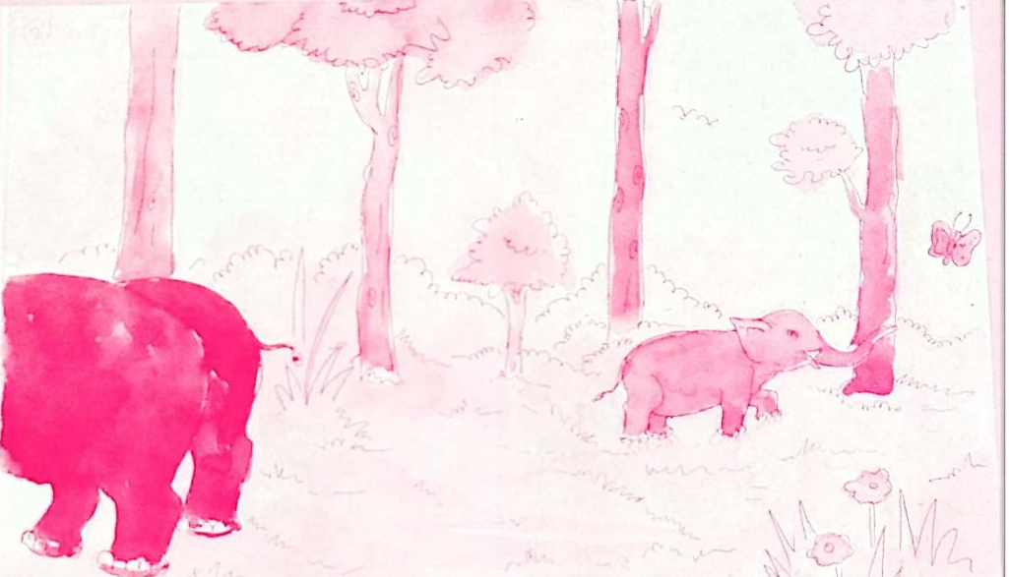
ಗುಂಪಿನ ಜೊತೆಯಲ್ಲೇ ಇದ್ದ ಚಿಟ್ಟೆ ಥಟ್ ಅಂತ ತನ್ನ ದಿಕ್ಕನ್ನು ಬದಲಿಸಿಬಿಟ್ಟಿತು. ಚಿಟ್ಟೆ ಹಾರುವುದನ್ನೇ ನೋಡುತ್ತಾ ನಡೆಯುತ್ತಿದ್ದ ಆನೆಮರಿ, ಚಿಟ್ಟೆಯನ್ನು ಹಿಂಬಾಲಿಸಿತು. ಕ್ಷಣಕ್ಷಣವೂ ಒಂದು ಹೂವಿನಿಂದ ಇನ್ನೊಂದು ಹೂವಿನ ಮೇಲೆ ಕೂಡುತ್ತಿದ್ದ ಭಂಗಿಯನ್ನು ಆನಂದಿಸುತ್ತಿತ್ತು. ಚಿಟ್ಟೆಯನ್ನೆ ಹಿಂಬಾಲಿಸಿ ಬರುತ್ತಿದ್ದ
ಮರಿಗೆ ತಾನು ಗುಂಪಿನಿಂದ ದೂರ ಬಂದಿದ್ದು ಗಮನಕ್ಕೆ ಬರಲಿಲ್ಲ .

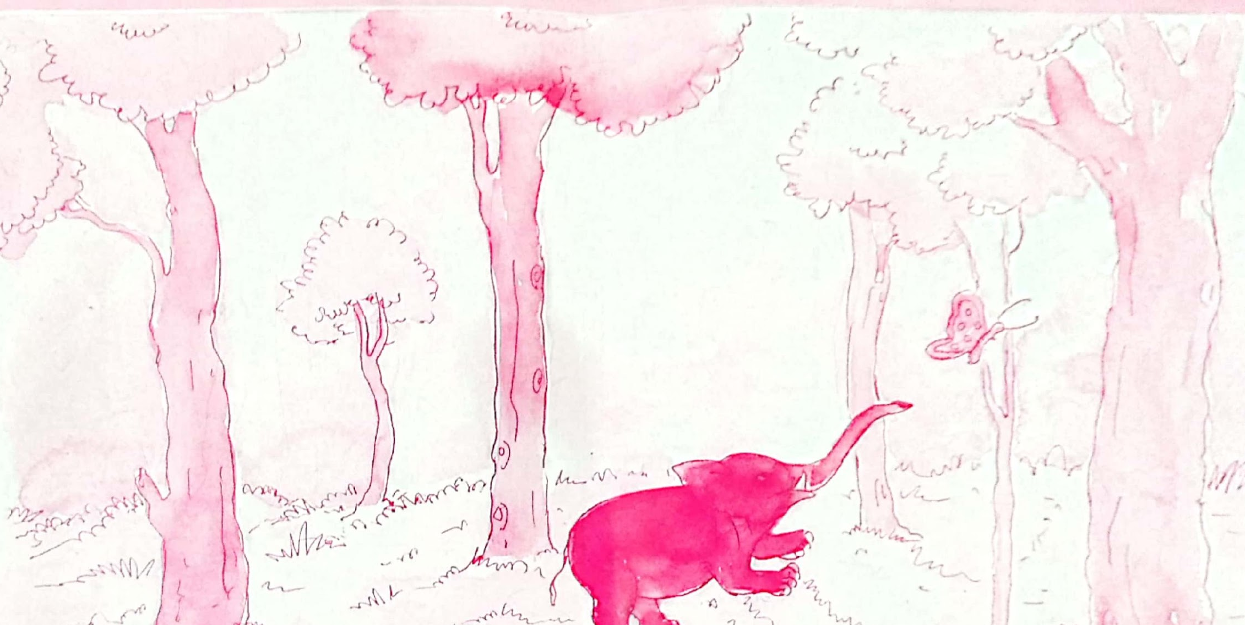
ಸ್ವಲ್ಪ ಸಮಯದ ನಂತರ ಚಿಟ್ಟೆ ಮೇಲೆ ಹಾರುತ್ತಾ ಒಮ್ಮೆಲೆ ಮಾಯವಾಗಿಬಿಟ್ಟಿತ್ತು. ಆನೆಮರಿಗೆ ಮುಂದೆ ಎಲ್ಲಿ ಹೋಗುವುದೆಂದು ತಿಳಿಯದಾಯಿತು. ಅದು ಹಿಂದೆ ತಿರುಗಿ ನೋಡಿತು. ಅದರ ಅಮ್ಮ ಮತ್ತು ಉಳಿದ ಆನೆಗಳು ಯಾವುವೂ ಕಾಣಲಿಲ್ಲ. ಅದಕ್ಕೆ ಏನೂ ಮಾಡುವುದೆಂದೂ ತಿಳಿಯದೇ ಸುಮ್ಮನೆ ನಿಂತುಬಿಟ್ಟಿತು. ಏನೋ ಶಬ್ದವಾದಂತಾಗಿ ,ನಿಂತಲ್ಲೆ ಒಂದು ಕ್ಷಣ ನಡುಗಿಹೋಯಿತು ಆನೆಮರಿ. ''ಹುಲಿ-ಸಿಂಹವೇನಾದರೂ ಬಂದರೆ ನನ್ನ ಗತಿ ಏನಪ್ಪಾ ''ಅಂತ ಹೆದರಿಕೆ ಶುರುವಾಯಿತು. ಸ್ವಲ್ಪ ತಡೆದು ಮತ್ತೆ ಕಿವಿಗೊಟ್ಟು ಕೇಳಿಸಿಕೊಂಡಿತು. 'ಝುಳು ಝುಳು' ಎನ್ನುವ ಸಪ್ಪಳ ಎಂದು ಮನವರಿಕೆಯಾದ ಮೇಲೆ,ಆನೆಮರಿ ನೀರಿರುವ ದಿಕ್ಕಿನ ಕಡೆಗೆ ನಡೆಯತೊಡಗಿತು.
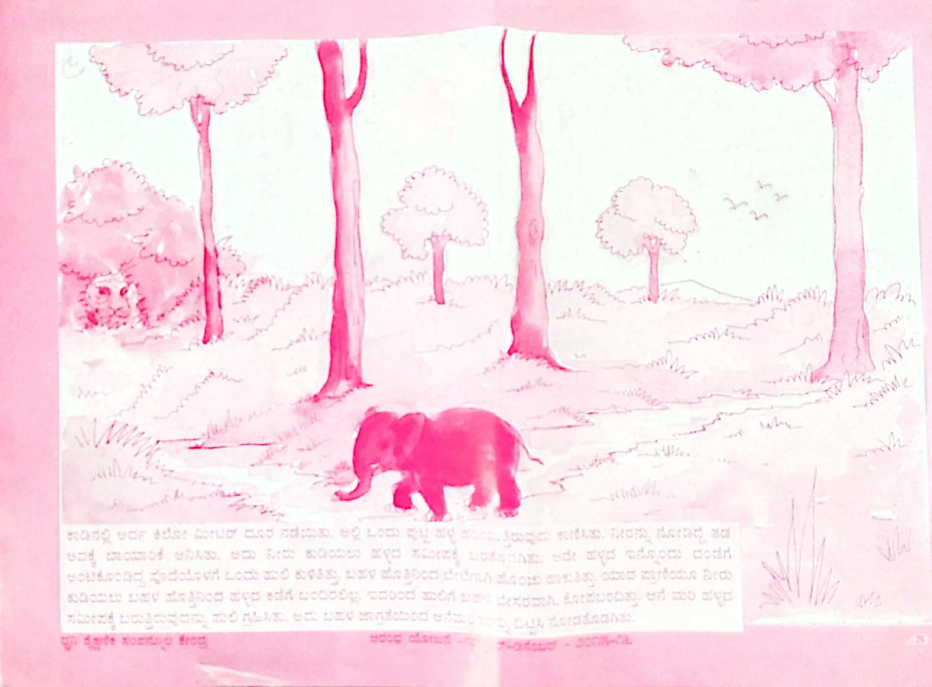
ಕಾಡಿನಲ್ಲಿ ಕಿಲೋಮೀಟರ್ ದೂರ ನಡೆಯಿತು. ಅಲ್ಲಿ ಒಂದು ಪುಟ್ಟ ಹಳ್ಳ ಹರಿಯುತ್ತಿರುವುದು ಕಾಣಿಸಿತು. ನೀರನ್ನು ನೋಡಿದ್ದೆ ತಡ ಅದಕ್ಕೆ ಬಾಯಾರಿಕೆ ಅನಿಸಿತು. ಅದು ನೀರು ಕುಡಿಯಲು ಹಳ್ಳದ ಸಮೀಪಕ್ಕೆ ಬರತೊಡಗಿತು.
ಅದೇ ಹಳ್ಳದ ಇನ್ನೊಂದು ದಂಡೆಗೆ ಅಂಟಿಕೊಂಡಿದ್ದ ಪೊದೆಯೊಳಗೆ ಹುಲಿ ಕುಳಿತಿತ್ತು.ಬಹಳ ಹೊತ್ತಿ ನಿಂದ ಬೇಟೆಗಾಗಿ ಹೊಂಚು ಹಾಕುತ್ತಿತ್ತು.ಯಾವ ಪ್ರಾಣಿಯು ನೀರು ಕುಡಿಯಲು ಹಳ್ಳದ ಕಡೆಗೆ ಬಂದಿರಲಿಲ್ಲ . ಇದರಿಂದ ಹುಲಿಗೆ ಬಹಳ ಬೇಸರವಾಗಿ ಕೋಪಬಂದಿತ್ತು. ಮರಿ ಹಳ್ಳದ ಸಮೀಪಕ್ಕೆ ಬರುತ್ತಿರುವುದನ್ನು ಹುಲಿ ಗ್ರಹಿಸಿತು. ಅದು ಬಹಳ ಜಾಗ್ರತೆಯಿಂದ ಆನೆಮರಿಯನ್ನು ದಿಟ್ಟಿಸಿ ನೋಡತೊಡಗಿತು.
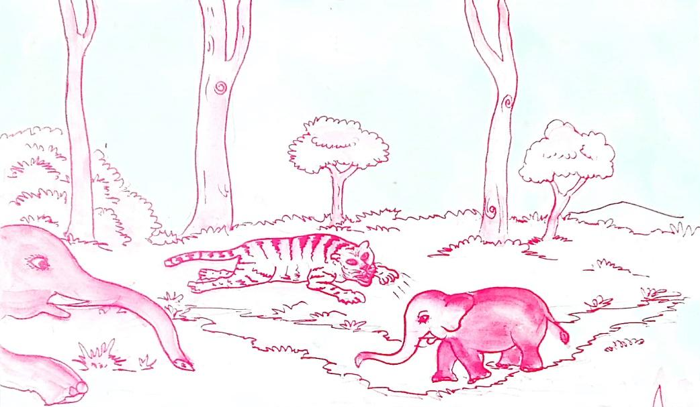
ಆನೆಮರಿ ನೀರನ್ನು ಕುಡಿಯಲು ಬಗ್ಗಿದಾಗ ಅದನ್ನು ಹಿಡಿಯಬೇಕು ಎಂದುಕೊಂಡು ಕಾಯತೊಡಗಿತು. ಇತ್ತಕಡೆ ಆನೆಗಳ ಗುಂಪಿನಲ್ಲಿ ತನ್ನ ಮರಿಯನ್ನು ಕಾಣದೆ ಮರಿಯ ಅಮ್ಮ ಕಂಗಾಲಾಗಿ ಹೋಯಿತು. ಅದು ಗುಂಪು ನಡೆದುಬಂದ ದಾರಿಯಲ್ಲಿ ಹಿಂದಕ್ಕೆ ಬಂದಿತು. ಅಲ್ಲಿ ಒಂದು ಕಡೆ ತನ್ನ ಮರಿಯ ಹೆಜ್ಜೆಯ ಗುರುತುಗಳು ಕಂಡು ಬಂದವು. ಆ ಹೆಜ್ಜೆಯ ಗುರುತುಗಳನ್ನೇ ಹಿಂಬಾಲಿಸಿಕೊಂಡು ಜೋರಾಗಿ ಓಡುತ್ತಾ‌ಬಂತು ಮರಿಯ ಅಮ್ಮ. ಆನೆಮರಿಯು ಬಗ್ಗಿ ನೀರನ್ನು ಕುಡಿಯತೊಡಗಿತು. ಹುಲಿ ಪೊದೆಯಲ್ಲಿರುವುದನ್ನು ಅದು ಗಮನಿಸಲಿಲ್ಲ. ಅಮ್ಮ ಆನೆ ಬರುವುದಕ್ಕೂ,ಪೊದೆಯಲ್ಲಿದ್ದ ಹುಲಿ ಆನೆಮರಿಯ ಕಡೆ ಜಿಗಿಯುವುದಕ್ಕೂ ಒಂದೇ ಆಯಿತು.
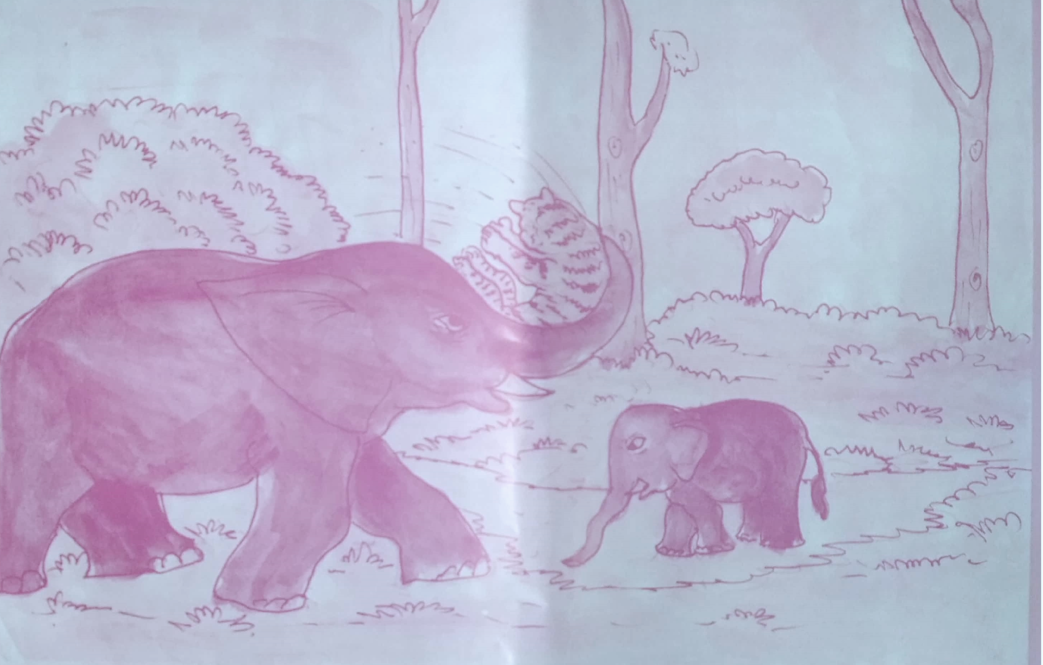

ಹುಲಿ ಜಿಗಿಯುತ್ತಿರುವುದನ್ನು ನೋಡಿದ್ದೆ ತಡ ಮರಿಯ ಅಮ್ಮ ಹುಲಿಯ ಕಡೆಗೆ ತನ್ನ ಸೊಂಡಿಲನ್ನು ಜೋರಾಗಿ ಬೀಸಿತು.

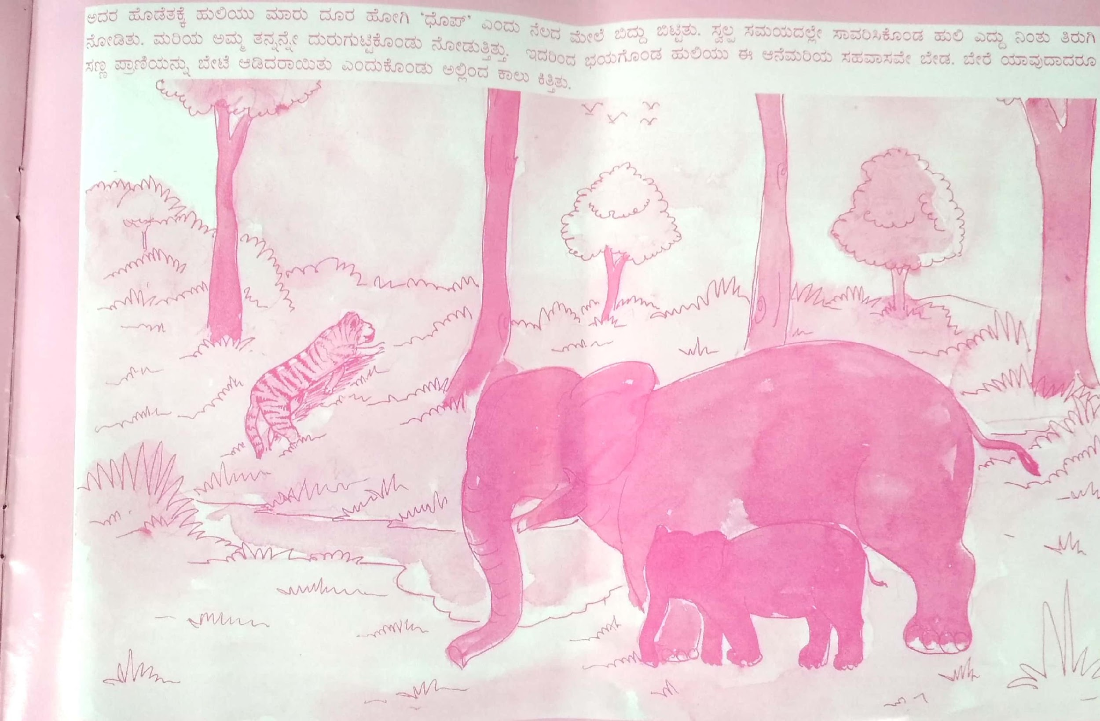

ಅದರ ಹೊಡತಕ್ಕೆ ಹುಲಿಯು ಮಾರು ದೂರ ಹೋಗಿ 'ದೊಪ್'ಎಂದು ನೆಲದ ಮೇಲೆ ಬಿದ್ದುಬಿಟ್ಟಿತು. ಹುಲಿ ಎದ್ದುನಿಂತು ತಿರುಗಿ ನೋಡಿತು. ಮರಿಯ ಅಮ್ಮ ತನ್ನನ್ನೇ ನೋಡುತ್ತಿತ್ತು. ಇದರಿಂದ ಭಯಗೊಂಡ ಹುಲಿಯು ಈ ಆನೆಮರಿಯ ಸಹವಾಸವೇ ಬೇಡ. ಬೇರೆ ಯಾವುದಾದರೂ ಸಣ್ಣ ಪ್ರಾಣಿಯನ್ನು ಬೇಟೆ ಆಡಿದರಾಯಿತು ಎಂದುಕೊಂಡು ಅಲ್ಲಿಂದ ಕಾಲು ಕಿತ್ತಿತ್ತು .

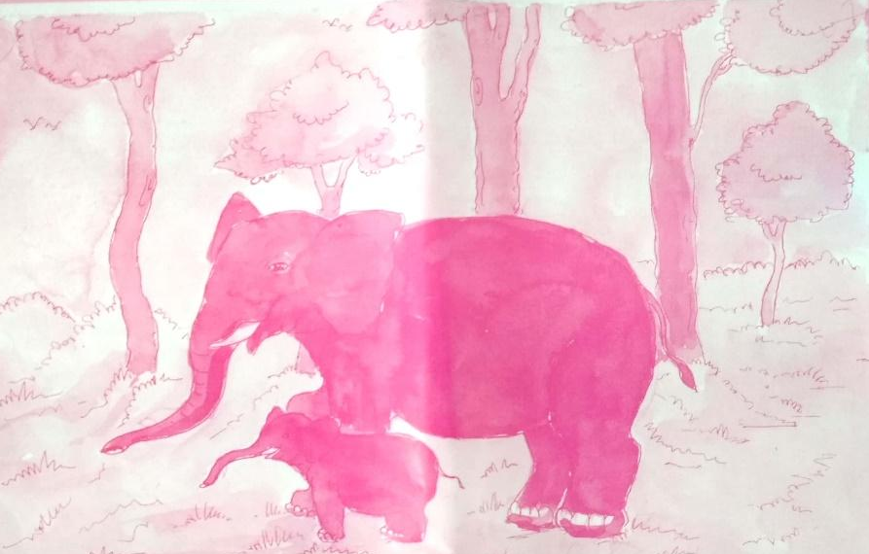

ಹುಲಿಯು ದೂರ ಓಡಿ ಹೋಗಿದ್ದರಿಂದ ಆನೆಯ ಅಮ್ಮನಿಗೆ ನೆಮ್ಮದಿಯಾಯಿತು. ಅಂತೂ ನನ್ನ ಮರಿಯು ಸಿಕ್ಕಿತಲ್ಲ ಎಂದು ಸಂತೋಷಪಟ್ಟಿತು. ಮರಿಯನ್ನು ಮುದ್ದಿಸುತ್ತಾ ತನ್ನ ಗುಂಪಿನತ್ತ ಕರೆದುಕೊಂಡು ಹೋಯಿತು.

